首先，选择一个合适的地方，创建一个空目录：

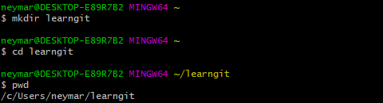

第二步，通过git init命令把这个目录变成Git可以管理的仓库

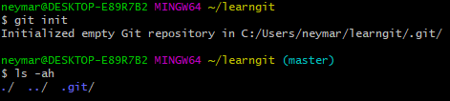

第一步，用命令git add告诉Git，把文件添加到仓库：

第二步，用命令git commit告诉Git，把文件提交到仓库

情况一：

Git 可以在你提交时自动地把回车（CR）和换行（LF）转换成换行（LF），而在检出代码时把换行（LF）转换成回车（CR）和换行（LF）。 你可以用git config --global core.autocrlf true 来打开此项功能。 如果是在 Windows 系统上，把它设置成 true，这样在检出代码时，换行会被转换成回车和换行：

